Уважаемые обучающиеся!
Сервис (сайт) для дистанционного обучения «Ё-Стади» расположен по адресу https://your-study.ru/
Для входа на портал дистанционного обучения необходимо получить логин и пароль у классного руководителя.
Преподавателями будет осуществляться учёт студентов, присутствующих на занятиях в дистанционном режиме, согласно утвержденному расписанию и с отметкой в журнале учебных занятий.
Отсутствие студента на занятии (не выход в онлайн-режим) считается пропуском занятий без уважительной причины.
Дополнительную информацию об организации дистанционного обучения можно получить у классных руководителей групп.
Система дистанционного обучения «Ё-Стади» обладает дружественным интерфейсом, большинство страниц интуитивно понятны, в системе отсутствуют сложные настройки или операции, требующие предварительного обучения:
Как подать заявку в курс
Предполагается что вы зарегистрированы как учащийся и преподаватель / администратор сообщил вам номер курса. Для того чтобы подать заявку на участие в этой рабочей области / курсе необходимо:
- Перейти на свою страницу и в списке курсов нажмите «Поиск»
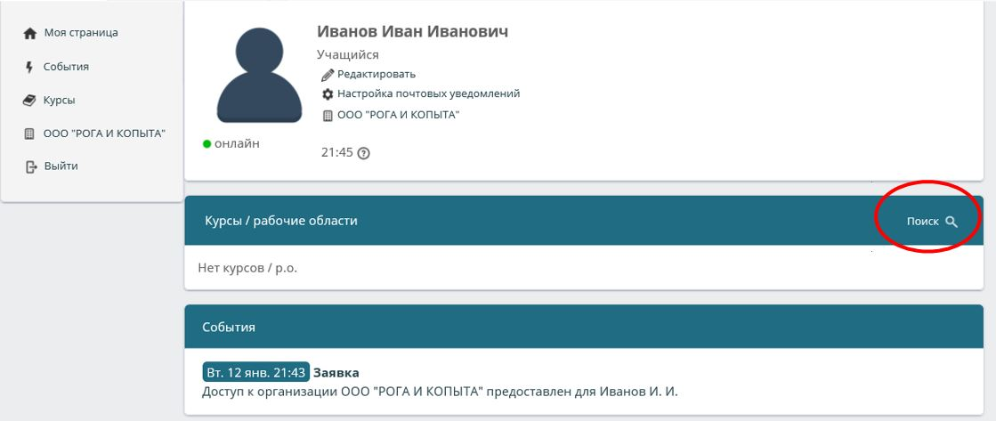
- Ввести номер курса. Дождаться результатов поиска и перейти на страницу курса
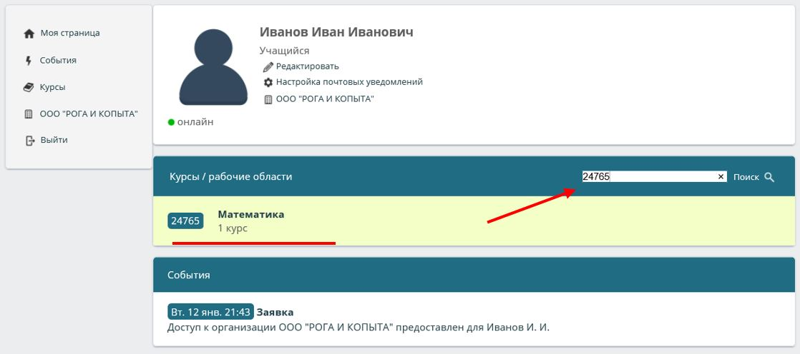
- На странице рабочей области нажать «Подать заявку»
Как добавить решение
В Ё-Стади задание может быть трех типов: файл, тест и обсуждение.
Задание типа «Файл» подходит для лабораторных работ, презентаций, рефератов, докладов, контрольных работ и подразумевает что участник должен загрузить файл на проверку организатору.
- Перейдите на страницу рабочей области
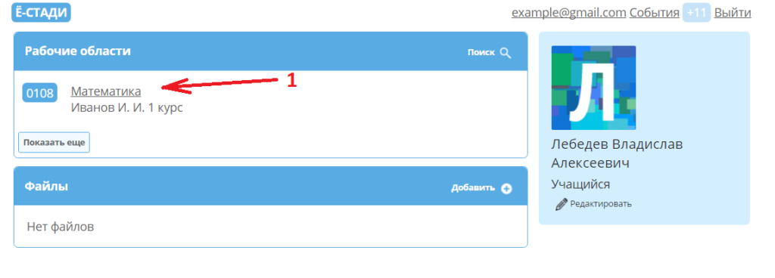
- В блоке «Задания» нажмите выберите необходимое задание
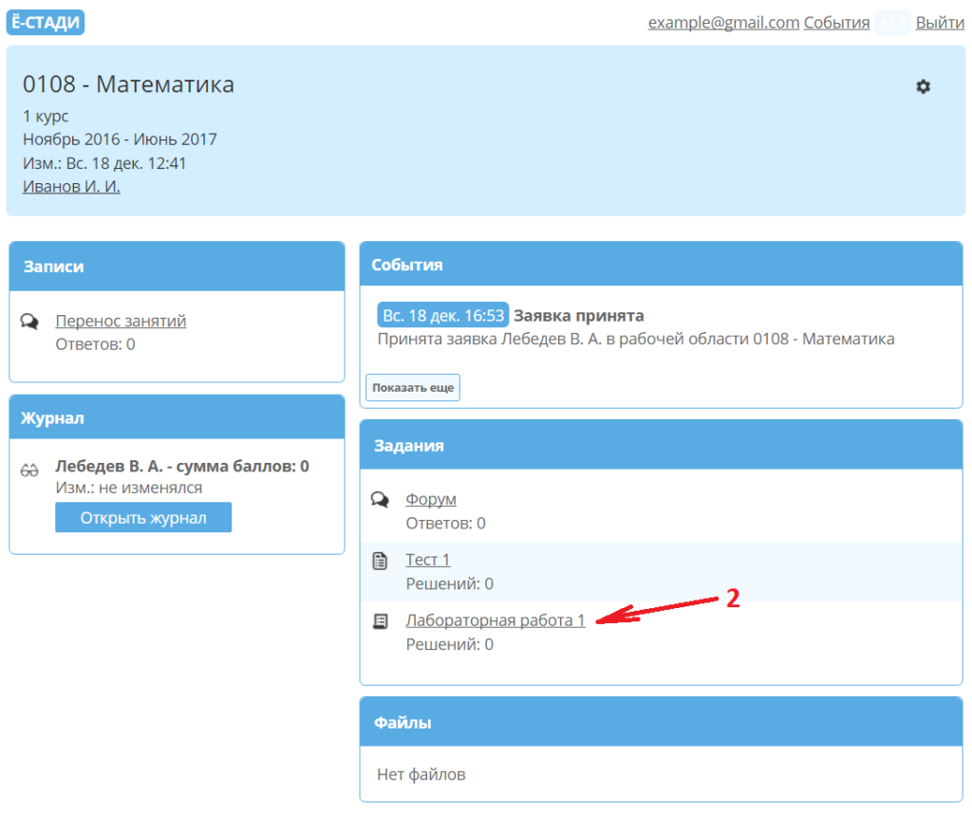
- Нажмите кнопку «Добавить» в блоке «Решения»
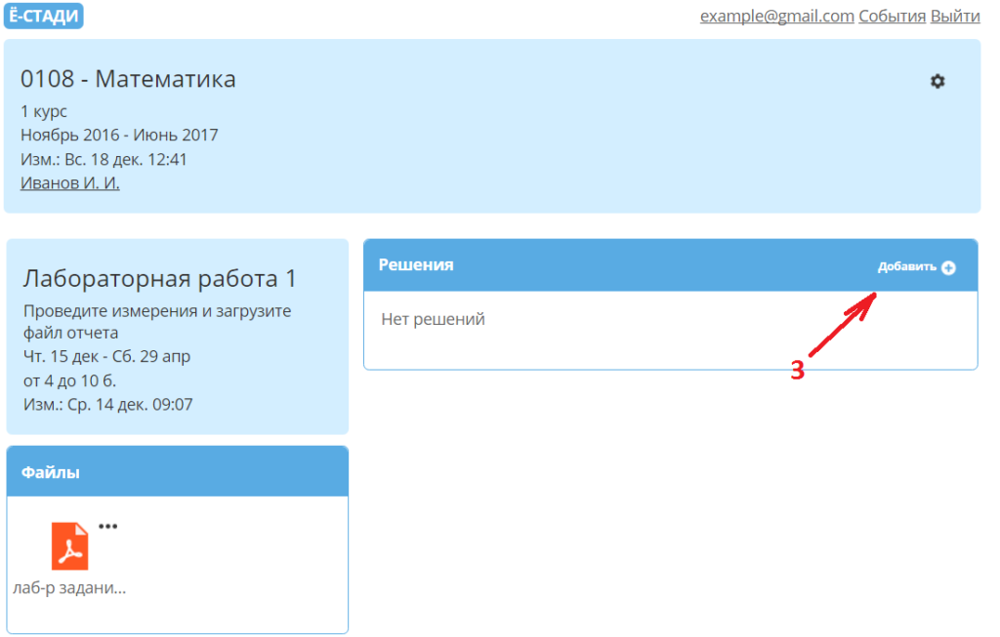
- Теперь к решению можно прикрепить файл. В графе «Файлы» нажмите «Добавить», выберите необходимые файлы на компьютере
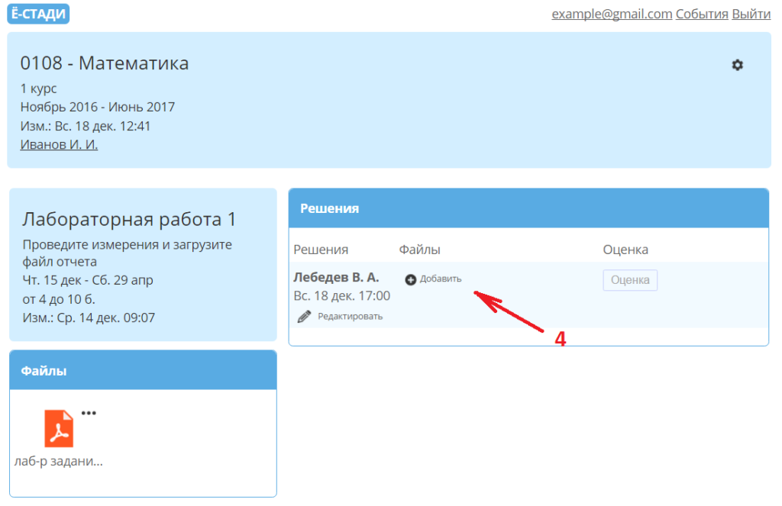
- Если необходимо добавить описание или удалить решение, нажмите кнопку «Редактировать»
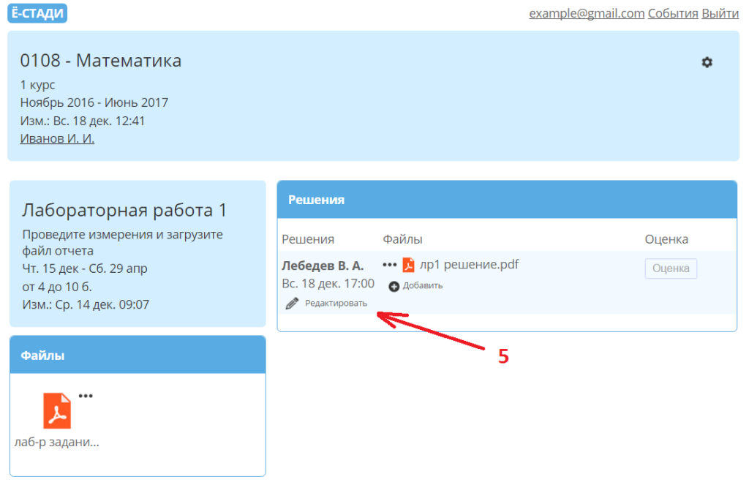
- Введите описание. Нажмите «Сохранить»
